Муниципальное казенное образовательное учреждение
« Бугленская СОШ им. Ш.И. Шихсаидова».
В рамках реализации проекта «Англоязычный Дагестан»

План недели английского языка :

Тема: Дагестан - мой край родной (декабрь).
1.Понедельник: Открытие недели английского языка.
2.Вторник: Выставка газет и рисунков (все классы)
3.Среда: Праздники и традиции Дагестана.
Театрализованное выступление учащихся 5,6,7,8 классах
4. Четверг: Урок-игра с учащимися 9-11 классов
5.Пятница: Закрытие недели английского языка.
Цели недели английского языка:
1.Проведение мероприятий в рамках реализации проекта «Англоязычный Дагестан»
2. Привить детям чувство любви к Родине, к родному краю; воспитание патриотизма.
3. Пробудить интерес к истории родного края.
4. Приобщать учеников к прекрасному, к богатому культурно-историческому наследию малой Родины.
5. Углубить знания учеников об истории и культуре народов Дагестана.
6.Способность рассказывать о Дагестане на английском языке.
Оборудование: мультимедиа-презентации, выставка газет о Дагестане, Дагестан на плакате (баннер),пк.
Мурзаева З.С.
Абдуллатипова Д. М.
2015г.
В ладони сердце можно уместить,
Но в сердце целый мир не уместишь.
Другие страны очень хороши,
Но Дагестан дороже для души.
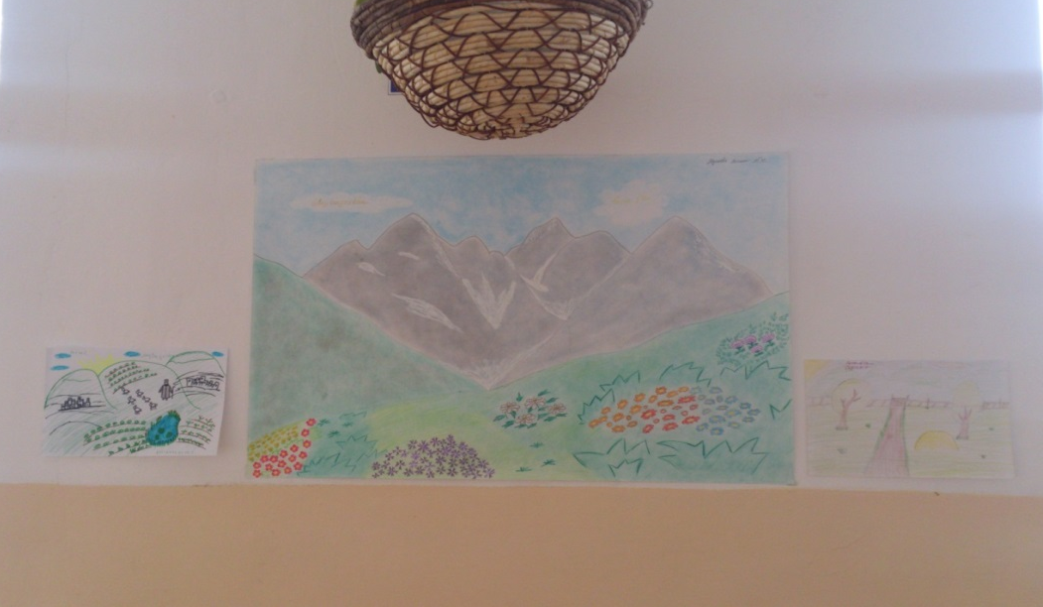
(Р. Гамзатов)

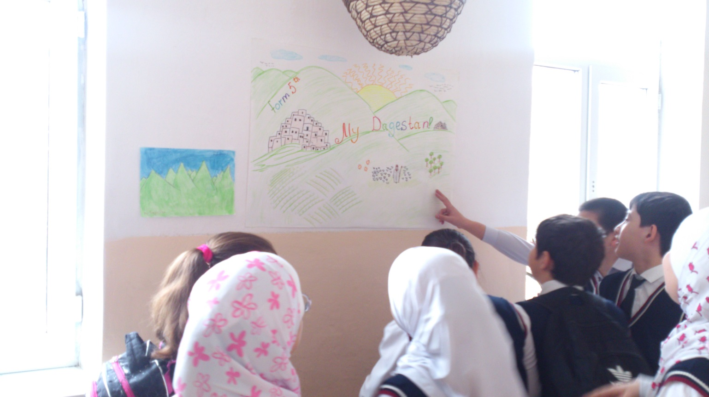

Выставка газет и рисунков.
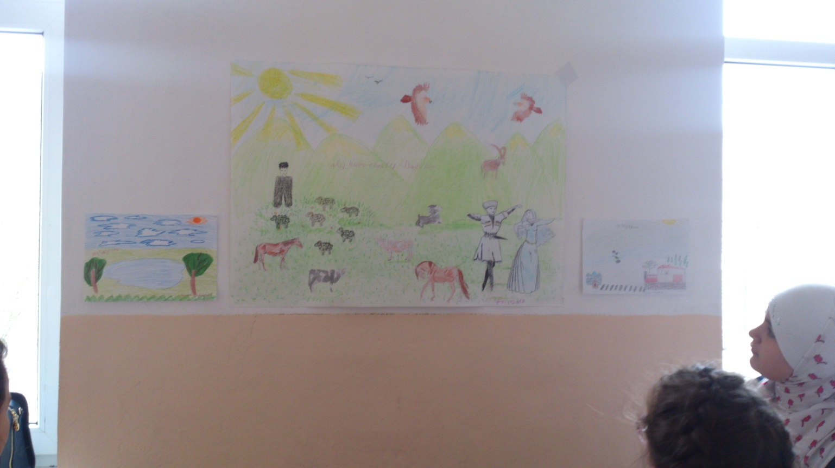

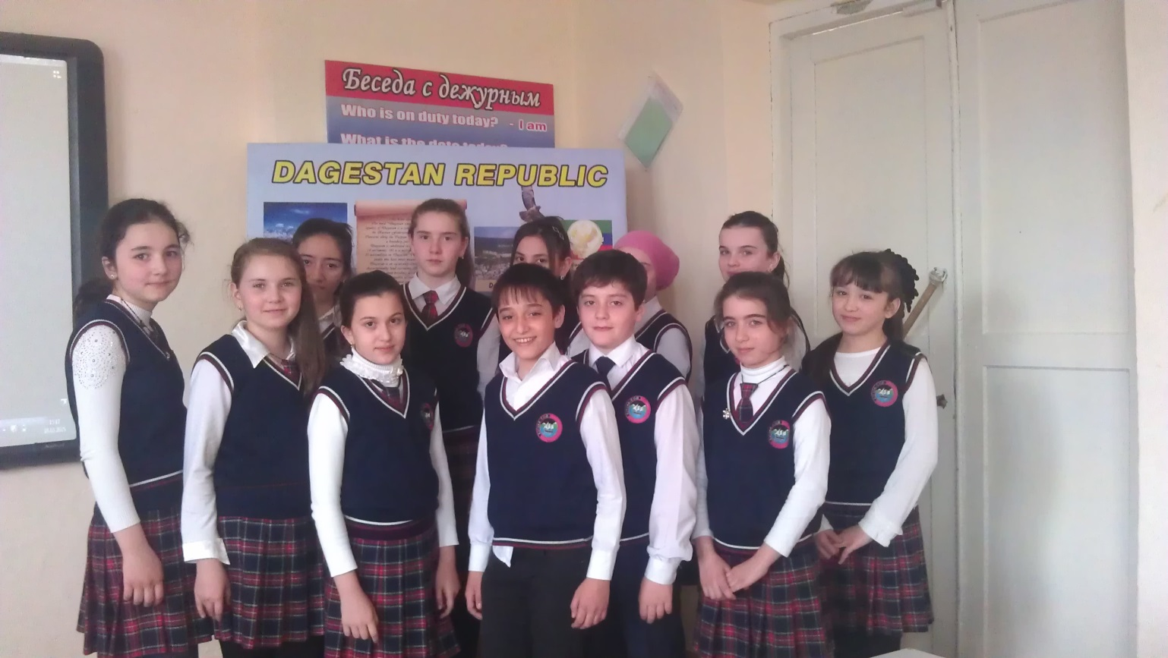

Открытие недели.

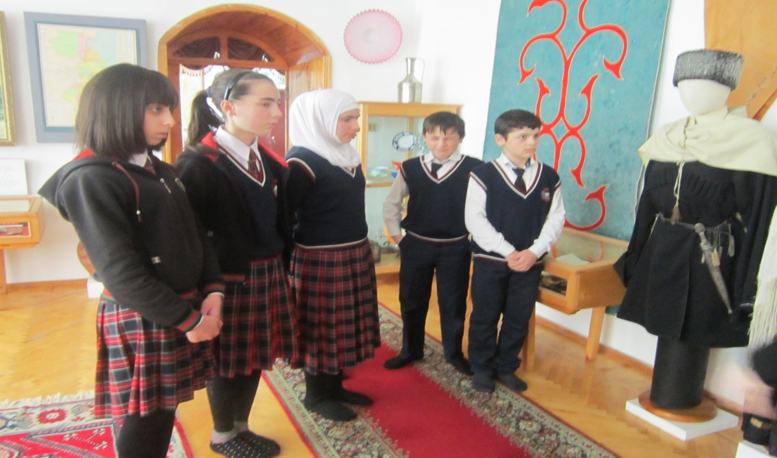
Посещение музея. Тема: «Традиционный костюм»

Фрагменты открытого урока «My home country- Dagestan»
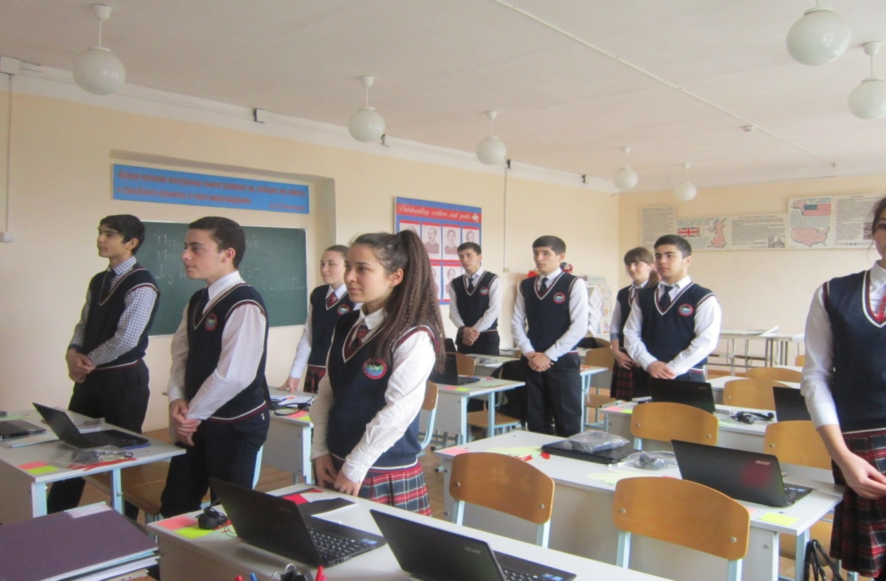

Слушаем гимн Дагестана
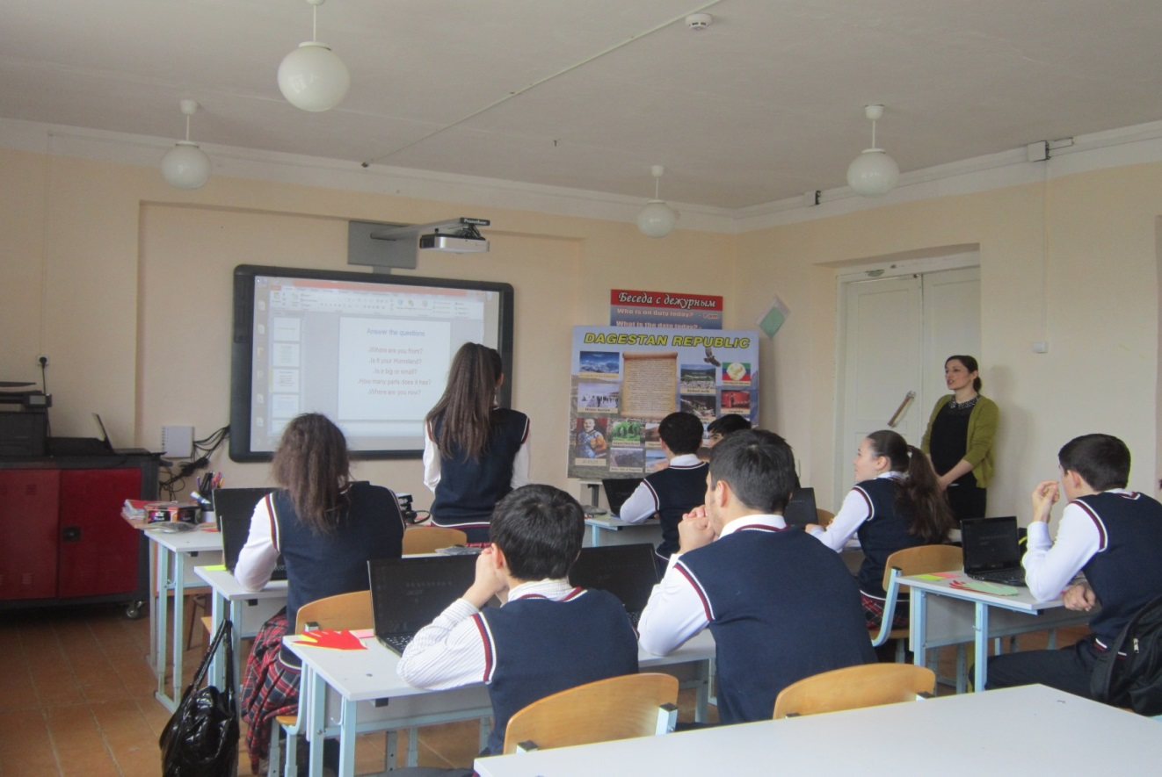

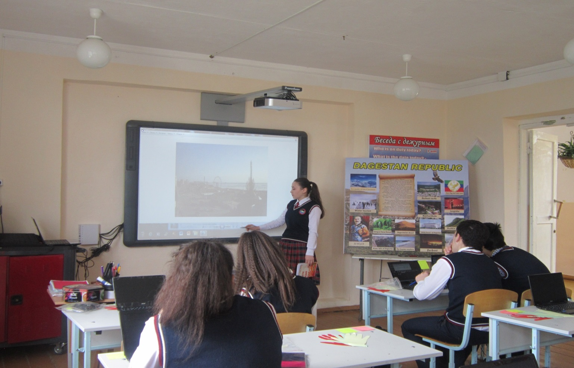
Устная речь на уроке

Проект ученицы «Makhachkala is the capital of Dagestan»
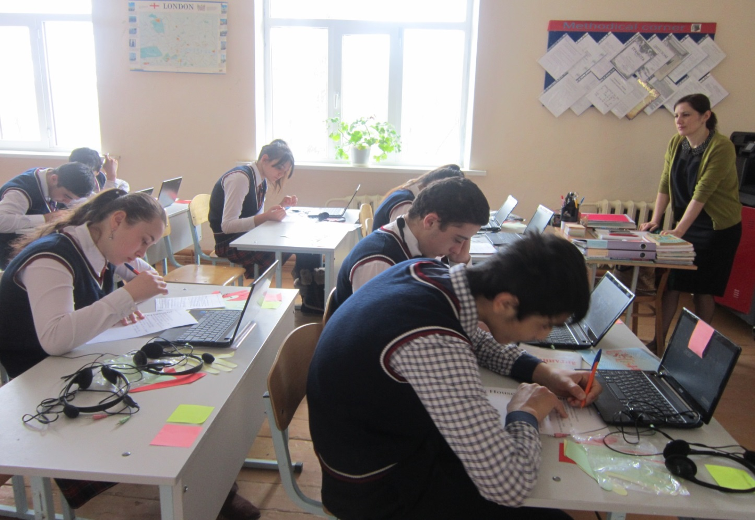

Рабачий момент

